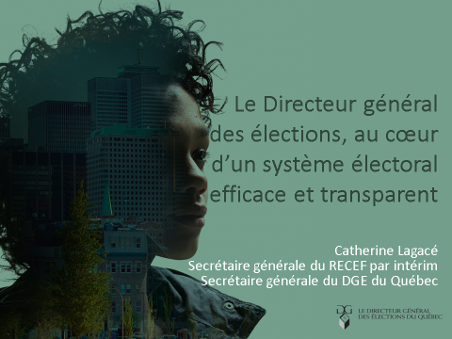

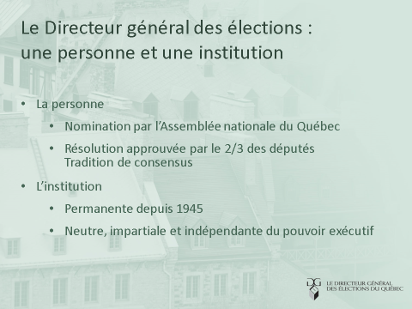
Le Directeur général des élections désigne à la fois une personne et une institution.
Le titulaire du poste de directeur général des élections est nommé par l’Assemblée nationale du Québec et relève directement de cette dernière. Il ne relève d’aucun ministre de l’exécutif gouvernemental. C’est une façon d’assurer son impartialité et sa neutralité politique. Sa nomination doit être entérinée par une résolution votée par les 2/3 des députés. Cependant, la tradition québécoise veut qu’il soit nommé à l’unanimité des partis politiques représentés à l’Assemblée nationale du Québec.
Depuis 1945, le Directeur général des élections est une institution indépendante, neutre, impartiale et permanente.

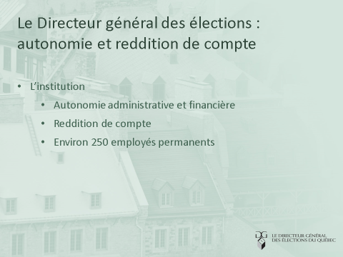
Bien que le Directeur général des élections du Québec détienne une autonomie administrative et financière, il a l’obligation de produire une reddition de compte annuelle à l’Assemblée nationale du Québec par l’entremise de son rapport annuel de gestion. Il peut aussi être convoqué en commission parlementaire pour rendre compte de ses activités et de son administration.
Comme nous le verrons à l’instant, les différentes responsabilités du Directeur général des élections nous tiennent bien occupés durant l’ensemble du cycle électoral. Pour la réalisation de sa mission, l’institution du Directeur général des élections compte environ 250 employés réguliers.

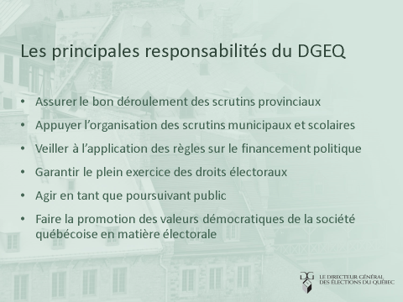
Le Directeur général des élections du Québec est une institution au cœur d’un système électoral efficace et transparent. Au cours des prochaines minutes, j’aborderai les éléments suivants, qui constituent des spécificités du système électoral québécois.
- Il a la responsabilité d’organiser les scrutins provinciaux et d’appuyer les municipalités et les commissions scolaires dans l’organisation de ces élections locales québécoises.
- Il autorise la création des partis politiques, veille au respect des règles de financement des partis politiques et des candidats et il assure le contrôle des dépenses électorales et il verse les allocations publiques aux partis politiques, lors des élections provinciales, municipales et scolaires.
- L’institution a également le devoir de garantir le plein exercice des droits électoraux.
- En matière de contentieux électoral, le directeur général des élections détient des pouvoirs d’enquêtes et de poursuites pénales. Il peut également contraindre des gens à témoigner lorsqu’il enquête sur des allégations de fraude. Pour réaliser cet important mandat, il peut compter sur le travail d’une équipe d’enquêteurs expérimentés et d’avocats spécialisés dans le domaine électorale.
- Finalement, le Directeur général des élections a la responsabilité de faire la promotion des valeurs démocratiques, autant auprès des électeurs québécois que dans le cadre de ses activités internationales.

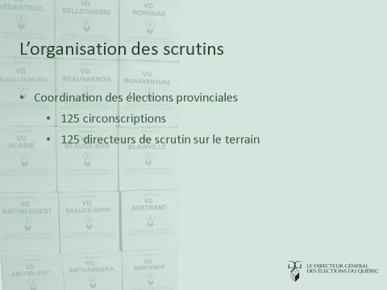
J’aborderai maintenant les opérations électorales qui sont entièrement coordonnées par le Directeur général des élections du Québec, sans l’appui direct de ministères ou de municipalités, comme c’est le cas dans plusieurs pays.
Les directeurs du scrutin sont responsables de l’administration de l’élection dans chacune des circonscriptions. Ils engagent et forment le personnel électoral, ils réservent l’ensemble des locaux hébergeant les bureaux de vote et ils offrent des services directs aux électeurs au sein de leur bureau principal.
Les directeurs du scrutin sont nommés par le directeur général des élections, en fonction de leur compétence, à la suite d’un rigoureux concours public. Ils sont des employés, à temps partiel, du Directeur général des élections pour une période de 10 ans. Les directeurs du scrutin de par leur neutralité et leur expertise électorale constituent un rouage essentiel de l’administration du système électoral québécois.
Les élections municipales et les élections scolaires sont, quant à elles, coordonnées directement par les municipalités et les commissions scolaires avec un appui des ministères responsables. Le Directeur général des élections soutient et forme les présidents d’élections qui sont responsables de l’organisation des scrutins à ces paliers électifs.

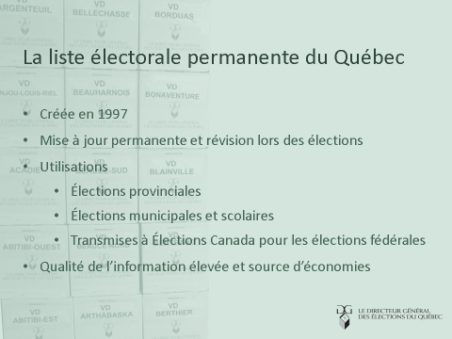
Le Directeur général des élections est responsable de la liste électorale permanente du Québec et de sa mise à jour.
La liste électorale permanente est une innovation importante du système électoral québécois. Ella a été créée en 1997 avec les données du recensement électoral qui a été réalisé lors du référendum tenu en 1995.
Depuis cette époque, la liste électorale permanente est mise à jour quotidiennement par l’entremise de différentes sources d’information gouvernementales, notamment la Régie de l’assurance maladie du Québec, qui tient un registre à jour de tous les citoyens québécois et de leur adresse. À tout moment, les électeurs peuvent également contacter le Directeur général des élections pour vérifier leur inscription et mettre à jour leur dossier. Durant une période électorale, les électeurs peuvent se présenter devant une commission de révision et faire modifier leur inscription jusqu’à quatre jours avant l’élection.
La liste électorale permanente du Québec est utilisée lors des élections provinciales québécoises, lors des élections municipales et lors des élections scolaires. De plus, elle est transmise périodiquement à Élections Canada qui utilise son contenu pour mettre à jour le Registre national des électeurs du Canada et l’administration des élections fédérales canadiennes.
Vous le savez, le recensement des électeurs peut engendrer des coûts et des délais importants dans l’organisation d’une élection. La liste électorale permanente québécoise est prête à être utilisée en permanence. Nous estimons avoir économisé plus de 100 millions de dollars canadiens, ou environ 70 millions d’euros, grâce au fait qu’il n’est plus nécessaire de réaliser de recensements électoraux. De plus, sa qualité est élevée. Le taux de couverture de la liste électorale permanente est estimé à 93 %, et ce, malgré le fait que l’inscription y soit facultative.
Ainsi, la liste électorale permanente est un exemple du pragmatisme de l’administration du système électoral québécois.

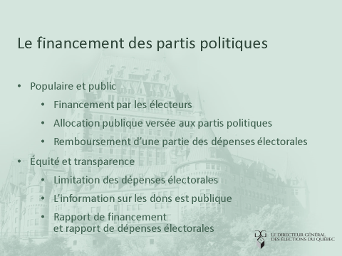
J’aimerais maintenant vous entretenir du financement des partis politiques au Québec, qui est de la responsabilité du Directeur général des élections pour les élections provinciales, municipales et scolaires.
Le financement est populaire et public
Seuls les électeurs peuvent contribuer au financement d’un parti politique. Aucune personne morale (compagnie ou syndicat) ne peut participer au financement politique. Les électeurs peuvent contribuer jusqu’à 100 $ par année et par parti au palier provincial. Ils doivent verser l’argent directement au Directeur général des élections, qui fait l’analyse de la contribution et la transmet par la suite aux partis politiques dans un délai de 48 heures.
En fonction du financement reçu des électeurs et des résultats obtenus lors des élections, les partis politiques reçoivent également un financement de l’État. C’est le Directeur général des élections qui verse cette contribution aux partis politiques. Environ 1/3 des revenus des partis politiques provient des contributions des électeurs et 2/3 du financement public de l’État.
Lors d’une campagne électorale, les partis ayant obtenu 1% des votes et les candidats ayant obtenu 15% des votes reçoivent également un remboursement de 50% de leurs dépenses électorales.
Équité et transparence
Afin d’assurer l’équité entre les partis politiques, il y a un plafond des dépenses électorales admises.
Afin d’assurer la transparence, les contributions des électeurs sont rendues publiques dans un rapport et sont publiées sur le site Web du DGEQ. Ainsi, la provenance des revenus des partis politiques est connue.
Les partis politiques doivent produire au DGEQ des rapports de financement et de dépenses électorales annuellement et lors des campagnes électorales. Ces rapports sont également publics.

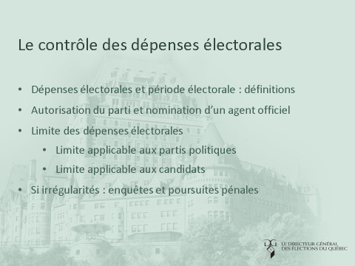
La Loi électorale du Québec indique qu’une dépense électorale est le coût de tout bien ou service utilisé pendant une période électorale pour favoriser ou défavoriser l’élection d’un candidat ou celle des candidats d’un parti. La période électorale correspond à la campagne électorale, soit le lendemain du jour de la prise du décret ordonnant la tenue d’une élection jusqu’à l’heure de fermeture des bureaux de vote le jour du scrutin. C’est une période d’environ 33 jours. Toute dépense effectuée durant cette période est une dépense électorale.
Pour recueillir des contributions, effectuer des dépenses ou contracter des emprunts, un parti politique doit obtenir une autorisation auprès du DGE. Pour ce faire, un parti doit compter sur au moins 100 membres et faire un dépôt de 500$. Notons aussi que les partis politiques et les candidats doivent nommer un agent officiel à qui on attribue la responsabilité des dépenses électorales.
Pour assurer l’équité de la compétition électorale, des limites sont imposées quant aux dépenses effectuées pendant une période électorale. Cette limite des dépenses est calculée à partir d’un taux (indexé chaque année) et du nombre d’électeurs figurant à la liste électorale permanente.
- Un parti politique peut dépenser 0,67$ par électeur, ce qui représente environ 4M$ au niveau national.
- Les candidats peuvent dépenser 0,72$ par électeur dans la circonscription où ils se présentent, pour un total possible de 4,3M$.
- Ainsi, un parti politique qui présente des candidats dans chacune des 125 circonscriptions pourrait dépenser un total d’environ 8,3M$, soit environ 5,5 millions d’euros.
Si des irrégularités sont détectées en matière de financement politique ou de dépenses électorales, une enquête est déclenchée et des poursuites pénales peuvent être intentées par le directeur général des élections envers les contrevenants. Les pénalités sont sévères. Par exemple, une entreprise reconnue coupable d’avoir financé illégalement un parti politique reçoit une amende et risque de ne peut plus pouvoir obtenir de contrat public pendant 5 ans.
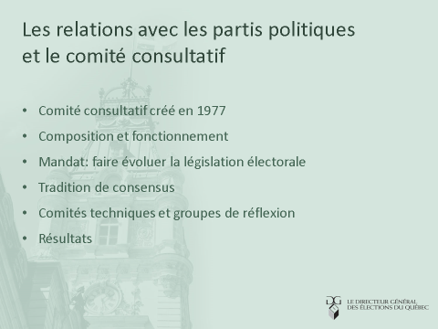
La première caractéristique spécifique fait référence aux relations entre le Directeur général des élections et les partis politiques. Le Comité consultatif est un mécanisme de dialogue qui a été introduit dans la Loi électorale du Québec en 1977. Il a pour principal mandat de faciliter l’évolution de la législation électorale québécoise.
Il est composé de trois représentants de chaque parti politique siégeant au parlement québécois et il est présidé par le directeur général des élections.
Le directeur général des élections peut proposer des modifications législatives de sa propre initiative, tout comme les représentants de tous les partis politiques. Les réunions se déroulant à huit clos permettent un réel échange entre les participants. Lorsque les partis politiques s’entendent sur une modification législative à apporter, celle-ci peut être proposée officiellement au parlement par le parti politique formant le gouvernement. La loi est généralement adoptée par un large consensus à l’Assemblée nationale du Québec, puisque les partis politiques s’étaient déjà entendus sur les principes, à l’intérieur du comité consultatif.
Pour soutenir le travail du comité consultatif, des comités techniques et des groupes de réflexion sont créés, permettant ainsi d’étudier en profondeur les impacts anticipés d’une éventuelle modification législative.
Depuis sa création en 1977, le comité consultatif a donné de nombreux résultats. Par exemple, en 2011 et en 2012, les parlementaires ont procédé à deux réformes législatives importantes afin d’assainir les règles de financement politique.
En permettant une relation sereine entre les partis politiques, le comité consultatif permet à la législation électorale d’évoluer continuellement, et ce, sans faire l’objet de politique partisane sur la place publique. Ainsi, la législation électorale québécoise est davantage un sujet de consensus que de discorde, ce qui facilite grandement le développement d’un sentiment de confiance envers le système électoral.

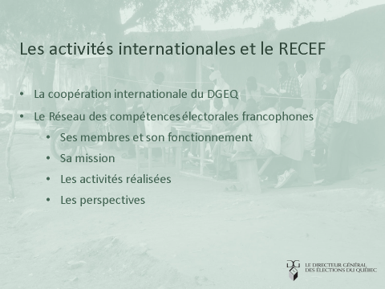
Le Directeur général des élections du Québec réalise des activités internationales depuis le début des années 1990. En 25 ans, des représentants de l’institution ont participé à près de 200 missions internationales et l’institution a reçu près de 200 délégations étrangères intéressées à échanger sur les différentes pratiques électorales.
Durant ces années, le Directeur général des élections du Québec a développé des partenariats en bilatéral avec différents pays et des partenariats multilatéraux avec différentes institutions internationales, dont l’Organisation internationale de la Francophonie, son principal partenaire.
L’excellente relation que le Directeur général des élections a développée avec la Francophonie a permis de créer le Réseau des compétences électorales francophones (RECEF), en août 2011 à Québec.
Le réseau compte actuellement 25 membres, deux en Amérique, trois en Europe et 20 en Afrique francophone. Il a pour principale mission de favoriser la consolidation des organismes de gestion des élections par l’entremise de l’échange des bonnes pratiques électorales entre ses membres.
Depuis sa création, il a réalisé différentes activités, notamment des séminaires électoraux qui se tiennent en marge des assemblées générales annuelles. Le prochain se tiendra ce mercredi, à Bruxelles, et portera sur : « La sécurisation, la centralisation, le traitement et la diffusion des résultats électoraux ». Le RECEF a également organisé une mission d’audit de la liste électorale permanente du Bénin et il a organisé quelques missions d’échanges des processus électoraux, à l’occasion d’élections nationales dans des pays membres.
Le réseau connaît une forte croissance de son nombre de membres et de ses activités depuis sa création. Il est soutenu financièrement par ses membres et par l’Organisation internationale de la Francophonie. Tous les pays membres de la Francophonie peuvent y adhérer. Si c’est le cas de votre administration électorale, nous vous invitons à joindre le réseau. Vous trouverez toute l’information sur le site Web : recef.org.

